Operációs rendszerek

4.gyak

2022.03.02.

**Készítette : Kazsimér Marcell**

**Mérnökinformatikus hallgató**

**T9CJ0Z**

1. Linux OS-n futtassa a következő parancsokat, vizsgálja meg milyen szolgáltatásokat biztosít, írja le egy-egy mondattal. Készítsen egy képernyőképet (minden parancs esetén) és illessze be a dokumentumba.

a.) Kérdezze le a futó processzek listáját terhelés szerint! Monitorozza a terhelést folyamatosan!

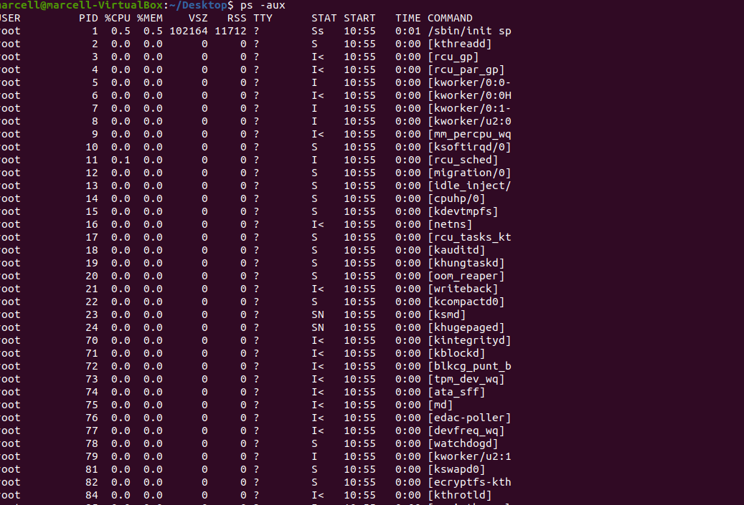

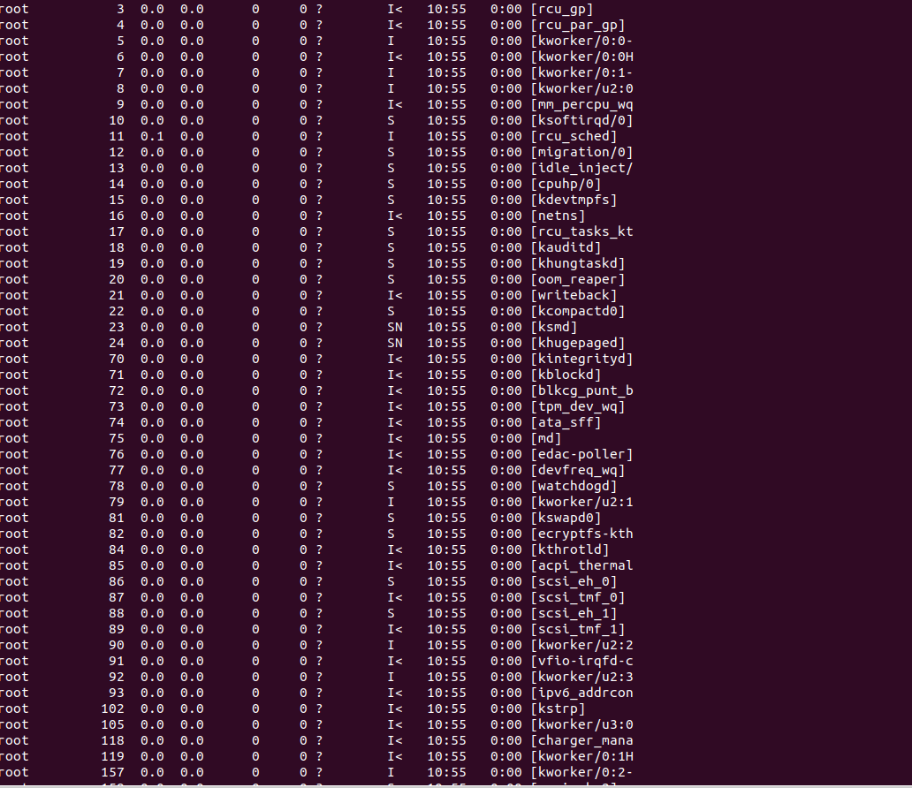

b.) Kérdezze le a rendszer aktivitásról és a hardverről az információkat (a jelentések a folyamatokra, memóriára, blokk input/outputra, CPU tevékenységre és trap-re vonatkoznak.) • használjon a parancshoz kapcsolót, amely memória kihasználtságot és a lemez információkat mutatja. • használjon a parancshoz kapcsolót, amely aktív és inaktív memória lapokat mutatja!

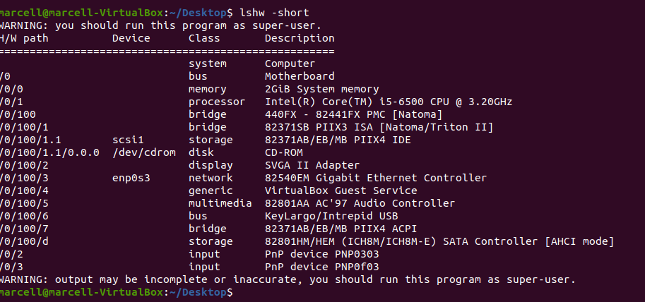

c.) Kérdezze le ki van bejelentkezve a rendszerbe, és éppen mit csinál



d.) Kérdezze le a szerver futásának kezdő idejét.



e.) ps - aktuális processzekről készít jelentést. Opciói: • Kérdezze le az összes processz kiválasztását! • Kérdezze le az egyes processzek paramétereit! • Kérdezze le az egyes processzek szálait is! • Kérdezze le a szerver összes processzeit! • Kérdezze le milyen processzek futnak a rendszerben • Kérdezze le a futó processzek listáját fa elrendezésben • Kérdezze le egy adott PID nevét: ps -p 1286 -o comm= • Kérdezze le az 5 legtöbb CPU memóriát fogyasztó PID.

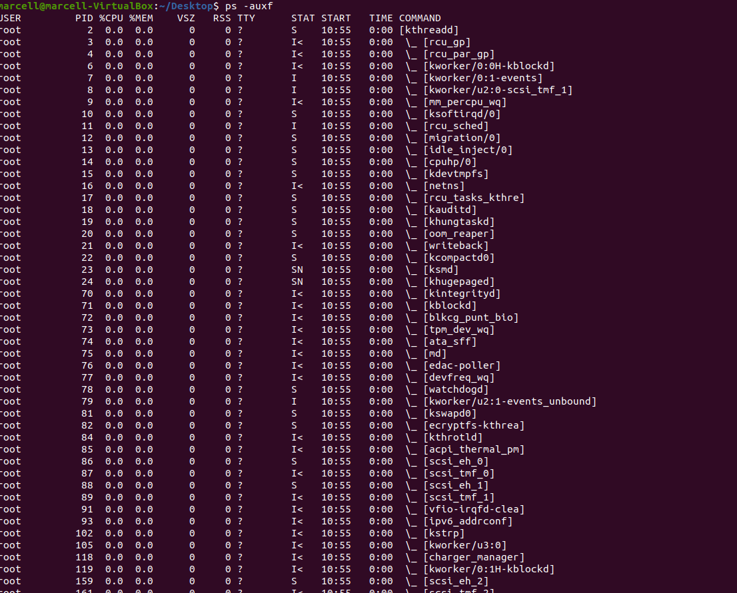

f.) Kérdezze le a fizikai memória és a swap által használt és szabad terület, ezek összegét, pufferek, szabad pufferek száma! -$ free Használja a következő opciókat külön-külön [- b, - k, - m, - g, - t, - o, - s, - v] – mit kérdezett le!



g.) Kérdezze le az átlagos CPU terhelést vagy lemez aktivitást. - $ iostat Használja a következő opciókat [ -c ] [ -d ] [ -N ] [ -n ] [ -h ] [ -k | -m ] [ -t ] [ -V ] [ -x ] [ -z ] [ device […] | ALL ] [ -p [ device [,…] | ALL ] ] [ interval [ count ] ]

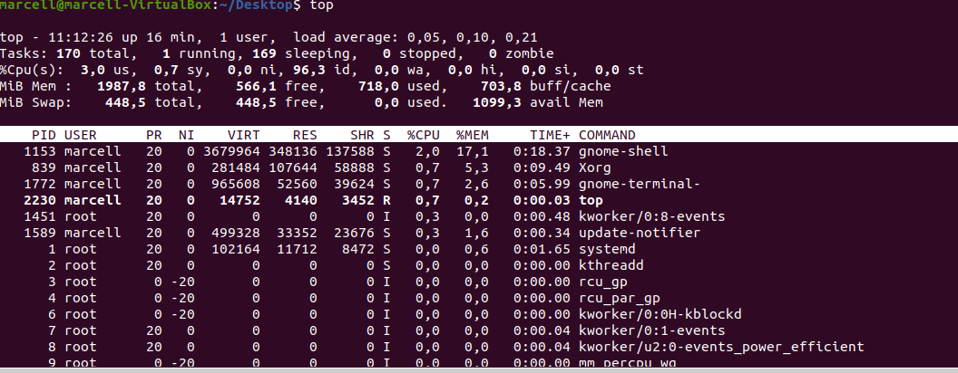

h.) Kérdezze le a rendszer aktivitási adatok jelzéseit és összegyűjtését, mentését. $ sar Opciói: sar -n DEV | more

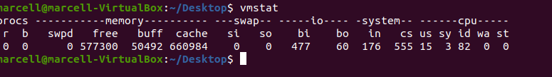

1. Kérdezze le mindegyik elérhető processzor aktivitását több processzoros sz.gép használata esetén. – mpstat

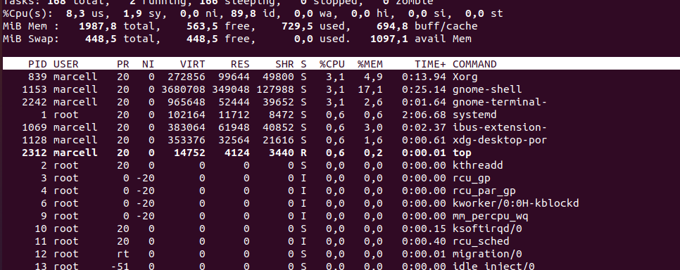

j.) Kérdezze le processz memória használatát jelzi. - pmap Opciói: [-d PID] vagy egy adott processz esetén: [pmap -d 47394]

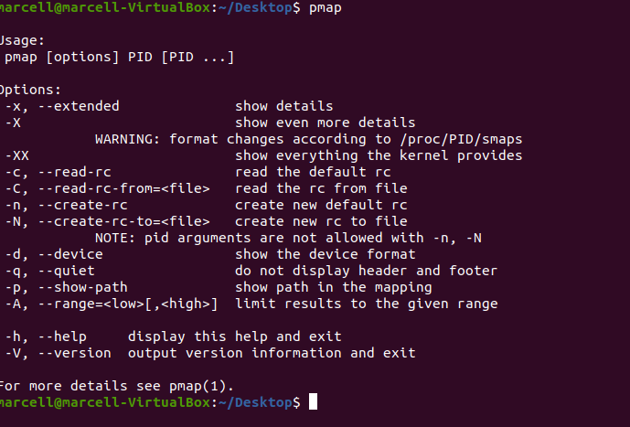

1. Feladatok Készítse el Windows OS a saját gépen az alábbi feladatokat. Minden egyes lekérdezés eredményét illessze be egy dokumentumba, írja le a parancs funkcióját (1-1 mondat) a kép alá és mentse el.

1. Kérdezze le a PowerShellVerzió!

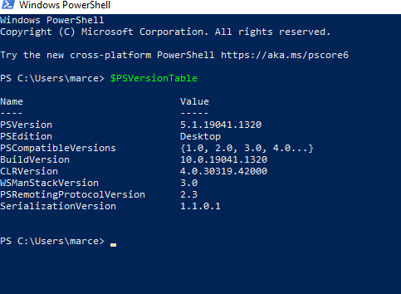

2.Kérdezze le a mai dátumot?



1. Kérdezze le a szolgáltatásokat?

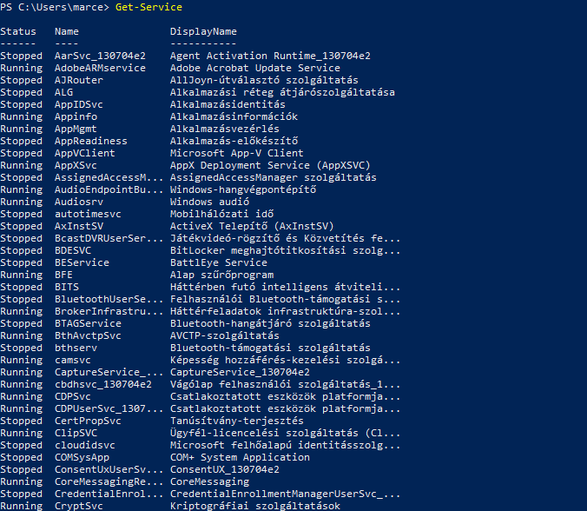

1. Kérdezze le a C:\ meghajtó lévő könyvtárakat ill. fájlokat?

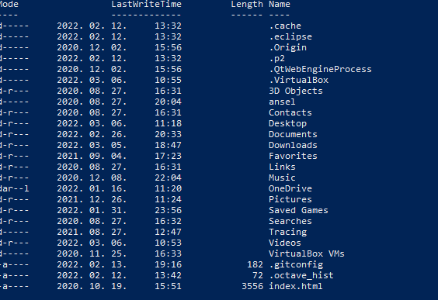

1. Kérdezze a parancsok rövidített neveit? (alias)

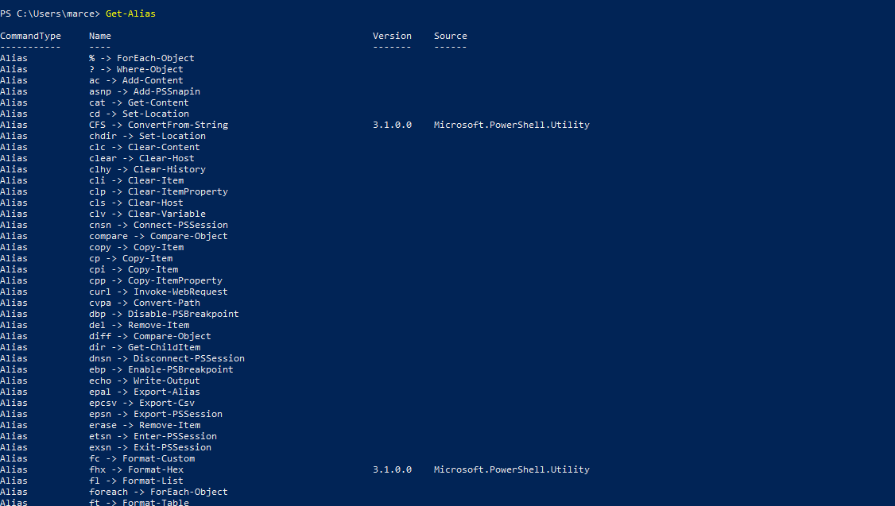

1. Készítsen egy „processz” nevű Alias, majd futtassa és kérdezze le?!

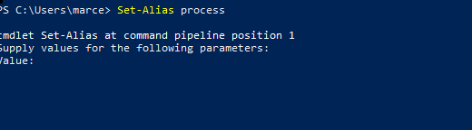

1. Listázza ki az adott meghajtón lévő szolgálatásokat - formázott lista/tábla?

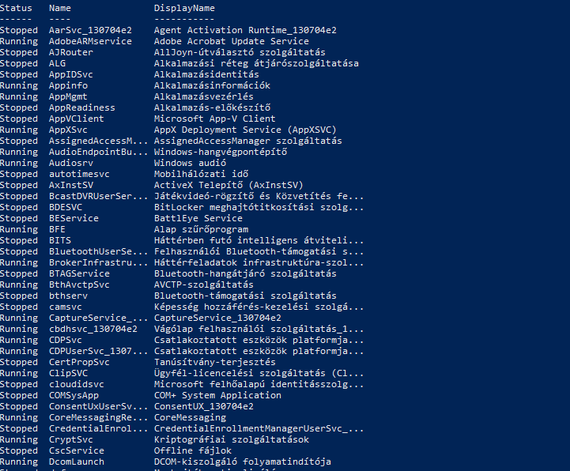

1. Rendezze sorba név szerint (növekvő/csökkenő) az objektumokat!



1. Kérdezze le azokat a neveket melynek első két betűje wi!

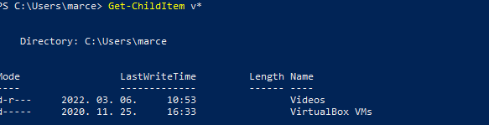

1. Csoportosítsa állapot szerint az objektumokat!



1. Számolja meg az objektumokat!

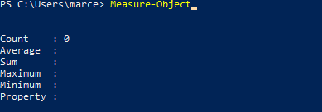

1. Számolj meg az objektumok: max, min, avg, sum szerint!

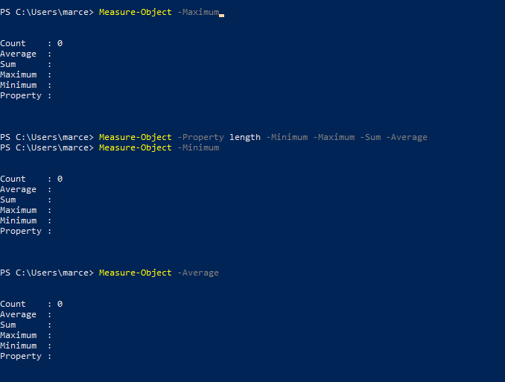

13. Kérdezze le a Windows időt!



14.Hozzon létre egy szoveg nevű változót, melynek értéke: Miskolc



15. Végezze el a következő műveleteket ((length, ToUpper, Replace, Contains, Split) a $szoveg változó értékeivel



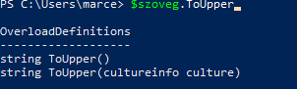

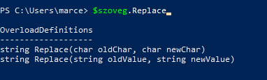

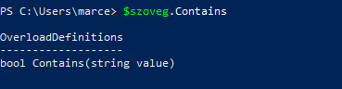

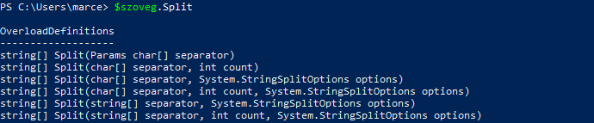

16. Készítsen a C:\ meghajtóra egy neptunkod.txt fájl, melynek tartalma a teljes neve. Végezze el a következő feladatokat!

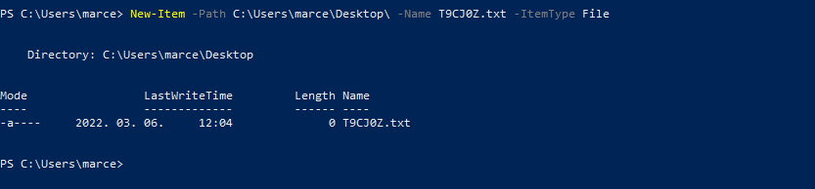

1. Definiálás: 